Ferm Living - wnętrza w duńskim stylu
Podoba Ci się duński styl? Przeczytaj zatem w naszym artykule, dlaczego warto byś poznał markę Ferm Living i ich produkty. Zachęcamy do lektury.

Ferm living - duński design dla Twojego domu
Ferm living to duńska marka, która zachwyca produktami ze swojej oferty katalogowej. Jesteś fanem duńskiego poczucia estetyki? Dowiedz się zatem więcej o tej marce!

Czym charakteryzują się duńskie dodatki?

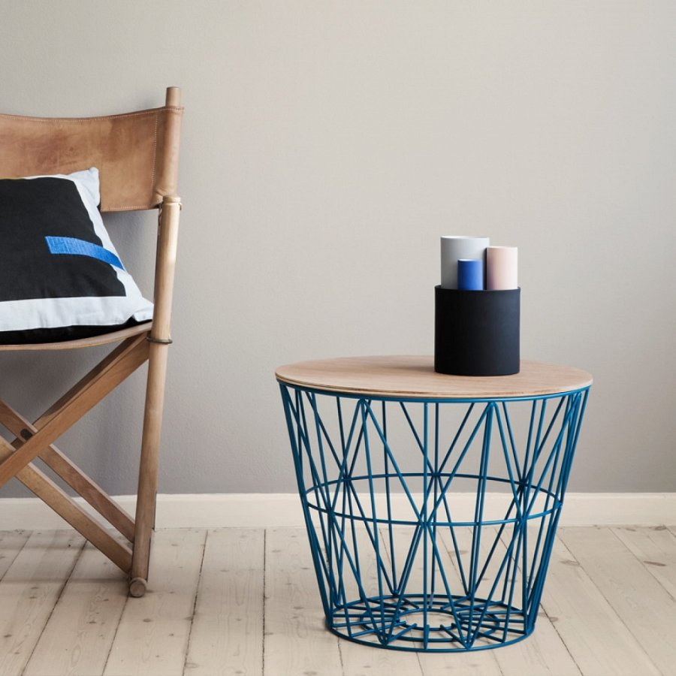
Produkty Ferm LIVING to świetne odzwierciedlenie stylu jaki panuje w duńskich wnętrzach. Możemy scharakteryzować go jako połączenie nietuzinkowych form z prostotą wykonania oraz dobrą jakością materiałów, które użyte są do produkcji asortymentu z oferty marki. Nietuzinkowe lampy stołowe czy też ścienne, ramki i inne ozdoby na ścianę a także donice, dywany oraz regały czy kosze.to tylko kilka z produktów jakie oferuje nam designerska marka.

Ferm living - gdzie kupić ich produkty?
Gdzie znajdziemy propozycje marki Ferm Living? Oczywiście w internecie! Szeroki wybór produktów do aranżacji wnętrz w duńskim stylu znajdziesz na przykład w sklepie internetowym Mukaki. Jeśli chcesz zaopatrzyć się w nietuzinkowy asortyment, z którego stworzysz oryginalne wnętrza mieszkalne, mukaki to zdecydowanie miejsce w sieci, które musisz poznać! Sprawdź także innych producentów i ich meble, dodatki czy akcesoria - z pewnością znajdziesz upragnione przedmioty dla siebie lub na prezent.

